职业卫生公开办事制度及程序
一、引言
在职业卫生管理工作中，公开办事制度及程序对于保障劳动者的健康权益、提高企业的职业卫生管理水平以及促进社会和谐稳定具有重要意义。本总结汇报旨在梳理和总结职业卫生公开办事制度及程序的主要内容和实施效果。
二、职业卫生公开办事制度
1、信息公开内容
1)职业卫生法律法规、标准和政策。
2)企业职业卫生管理制度和操作规程。
3)职业病危害因素检测与评价结果。
4)职业病防护设施的设置和运行情况。
5)劳动者职业健康检查结果。
2、信息公开方式
1)在企业公告栏、网站等显著位置公布相关信息。
2)向劳动者发放职业卫生宣传资料。
3)组织职业卫生培训，向劳动者讲解公开内容。
3、信息更新机制
1)定期对公开信息进行更新，确保信息的准确性和时效性。
2)当职业卫生相关情况发生变化时，及时更新公开信息。
三、职业卫生公开办事程序
1、职业病危害项目申报程序
1)企业按照规定填写职业病危害项目申报表。
2)向所在地卫生行政部门提交申报材料。
3)卫生行政部门对申报材料进行审核，符合要求的予以受理。
4)审核通过后，企业领取职业病危害项目申报回执。
2、职业病危害因素检测与评价程序
1)企业委托具有资质的职业卫生技术服务机构进行检测与评价。
2)技术服务机构按照相关标准和规范进行检测与评价。
3)出具检测与评价报告，并将报告送达企业。
4)企业将检测与评价结果向劳动者公布。
3、劳动者职业健康检查程序
1)企业组织劳动者进行职业健康检查。
2)选择具有资质的医疗卫生机构进行检查。
3)医疗卫生机构出具职业健康检查报告。
4)企业将检查结果告知劳动者，并建立职业健康监护档案。
四、结论
职业卫生公开办事制度及程序是保障劳动者健康权益的重要举措。通过建立健全信息公开内容、方式和更新机制，以及规范职业病危害项目申报、检测与评价、劳动者职业健康检查等程序，有效地提高了职业卫生管理水平，促进了企业的可持续发展。在今后的工作中，应进一步加强对职业卫生公开办事制度及程序的宣传和培训，不断完善和优化相关制度和程序，确保其有效实施。

职业病危害因素定期检测工作程序：
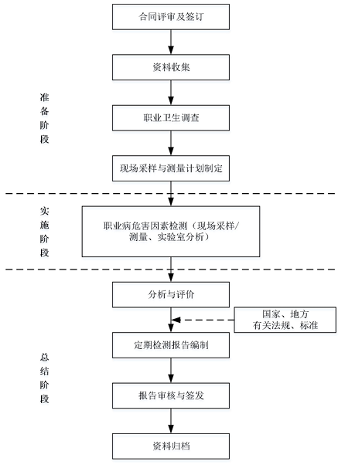

职业病危害现状评价工作程序：
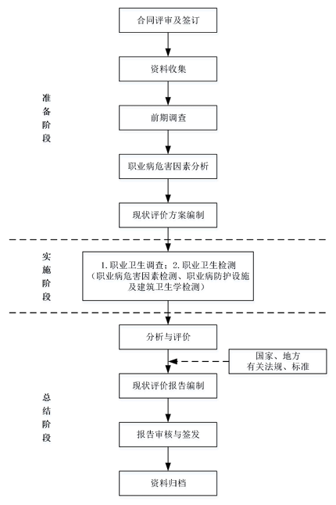

职业病防护设施与防护用品效果评价工作程序：
